Årsmelding 2024
Norsk medisinstudentforening

Kjære alle medlemmer,

2024 har vært et litt annerledes år for foreningen. I motsetning til tidligere praksis, har vi i år hatt en 50% frikjøpt leder, og fokuset i år har hvert intern restrukturering og og legge et godt fundament for de kommende årene.

Blant tiltakene som har blitt gjennomført i 2024 er økning av leders honorar (med virkning fra 2025), med mål om at det skal styrke rekrutteringen til ledervervet fremover. Det forrige honoraret hadde ikke blitt endret siden det ble innført for mange år siden, og fremsto derfor svært lavt Med tanke på prisveksten som har foregått de siste årene, levekostnader i Oslo og arbeidet som legges ned i vervet. Vi har også restrukturert nasjonalt styre gjennom innføring av fritt valgt nestleder, i motsetning til tidligere der nestleder måtte velges blant de nasjonale styrerepresentantene. I tillegg har vi økt Nmf Utlands delegasjon med ett medlem, for å i større grad reflektere deres medlemsandel.

Vi har også jobbet med lønnsforhandlinger, med 2024 som et hovedoppgjør-år. Her fremmet vi vårt ønske om lønnsstige for medisinstudenter uten lisens under legeforeningens forhandlingsutvalgsmøter. Vi har også valgt å sette søkelys på noen av tallene som kom tilbake etter årets arbeidslivsundersøkelse, som viste at ca. 40% av medisinstudenter ikke ser for seg en jobbfremtid på sykehus 5 år etter endt utdanning. Dette er alvorlige tall som kan være et varsel om en rekrutteringssvikt til sykehusene i fremtiden dersom det ikke gjøres noe. Vi oppfordrer derfor kommende tillitsvalgte å utrede dette videre.

Vårt internasjonale arbeid har fortsatt å styrke seg gjennom året, og vi har videreført engasjementet i IFMSA, der vi er en av grunnlegger-foreningene. Vi har deltatt med delegasjoner på alle IFMSAs møter, og FINO, som er et nordisk samarbeidsmøte bestående av medisinstudentforeninger fra Norge, Sverige, Danmark, Finland og Island. Nytt av året er at vi har sendt en delegasjon til WHS, World Health Summit, Med gode tilbakemeldinger derfra fra både delegasjon og eksterne.

Gjennom året har vi opprettholdt et godt samarbeid med eksterne organisasjoner, deriblant ANSA og LNU. Vi hadde jevnlige møter med leder og sekretariatet i ANSA, der vi under siste møte kom frem til at vi skulle utarbeide en avtale om dobbeltmedlemskap lignende det vi hadde før. Vi deltok også på generalforsamlingen til LNU. I tillegg har vi hatt gode samarbeid med de andre studentforeningene i Akademikerne.

Oppsummert Håper vi det har blitt lagt ned et godt fundament for de kommende årene og gleder oss til å se foreningen styrke seg i årene som kommer, noe som vil komme alle våre medlemmer til gode. Sammen står vi sterkere!

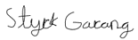
Aladdin Boukaddour Styrk Garang
Leder Nestleder

Innhold
- Nasjonalt styre
- Nasjonale tillitsvallgte
- Landsstyremøter
- Medlemmer
- Arbeidsliv
- Grunnutdanning
- Folkehelse og menneskerettigheter
- Internasjonalt arbeid
- Utveksling
- Media og høringssvar
- Legeforeningen
- Prosjekter

Nasjonalt styre

Sammensetning

Nasjonalt styre har i 2024 bestått av
- Leder: Aladdin Boukaddour (Oslo)
- Nestleder: Styrk Garang (Bergen)
- Internasjonalt ansvarlig: Uswa Malik (Oslo)
- Økonomiansvarlig: Ayna Mousavi (Oslo)
- Tillitsvagtansvarlig: Camilla Kjeldsen Lie (Tromsø)
- PR-ansvarlig: Nora Akabbal (Utland)
- Medlemsansvarlig: Marthe Strøm Thoresen (Trondheim)

Det har blitt avholdt 10 styremøter, der alle var fortrinnsvis fysiske, men med mulighet for digital deltagelse. For digital deltagelse har Microsoft Teams blitt brukt.

Nasjonale tillitsvalgte

De øvrige nasjonale tillitsvalgte har i 2024 vært:
- Arbeidslivsansvarlig: Vilde Ramde (Utland)
- Menneskerettighetsansvarlig: Kenz Al-Shather(Oslo)
- Folkehelseansvarlig: Kornelia Herstad (Bergen)
- Klinisk utvekslingsansvarlig (innreisende): Parmida Solaty (Bergen)
- Klinisk utvekslingsansvarlig (utreisende): Rabea Huma Qaisrani (Oslo)
- Forskningsutvekslingsansvarlig: Talal Mohammad (Bergen)
- Grunnutdanningsansvarlig: Katey Givan (Oslo)
- Nettredaktør: Stine Tuastad (Trondheim)
- Redaktør Æsculap: Ingen funnet
- MedHum-leder: Anna Yang Arntzen (Tromsø)

I tillegg har Lura Veshi (Oslo) vært assistent for internasjonalt ansvarlig.

Landsstyremøter

Det ble gjennomført 3 landsstyremøter i 2023.
- Landsmøtet 15. til 17. mars.
- Valgmøtet 04. til 06. oktober, i forbindelse med tillitsvalgtkurs 3.
- Ekstraordinært landsstyremøte med valg av nestleder for 2025 ble avholdt digitalt 26.november.

Tillitsvalgtkurs
- Tillitsvalgtkurs del 1 finnes som e-læringskurs i Legeforeningens kursportal.
- Tillitsvalgtkurs del 2 ble gjennomført i alle lokallag i forkant av Tvk3.
- Tillitsvalgtkurs del 3 ble avholdt på Legenes Hus, Oslo, 04.-06. oktober.
  - Det var rundt 100 deltakere til stede under tillitsvalgtopplæringen, inkludert digitale deltakere. De tllitsvalgte var fordelt i sine respektve komiteer eller grupper for spesifkk vervopplæring lørdag og søndag, i tillegg til felles foredrag.

Medlemmer

Medlemstallet per 12. desember 2024 var 5 070, som ble det høyeste medlemstallet i 2024. Dette er en oppgang på 335 medlemmer sammenlignet med 31.desember 2023. Likevel er det ikke helt på samme nivå som i 2022, som enda står igjen som vår beste oppslutning. Noe av årsaken har vært en nedgang i utland og Oslo.

I et forsøk på å bøte med dette, dro vi på vervetur til noen av studiebyene i utlandet i samarbeid med legeforeningen, representert ved president, leder i ylf og to representatnter fra sekretariatet, i tillegg til Nmf-leder. Byene ble denne gangen plukket ut basert på medlemsandel og antall, og var Krakow, Budapest og Pécs. Turen ble fullfinansiert av Legeforeningen, og ble i etterkant evaluert, der vi tar med oss mye positivt og noen forbedringspunkter til senere.
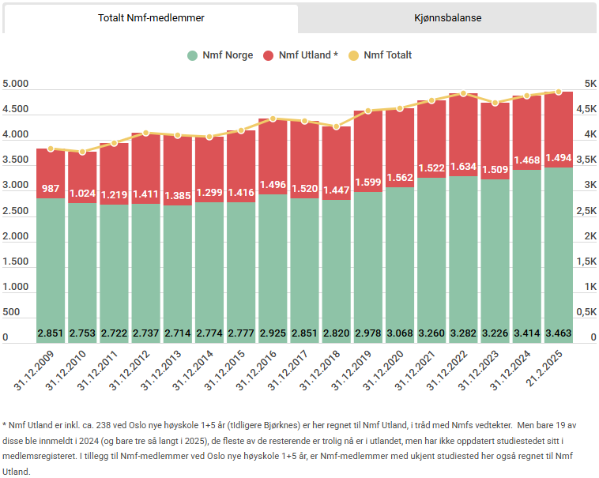

Arbeidsliv

I 2024 har arbeidslivskomiteen opprettholdt fokuset på forhandlinger, LIS1, Arbeidslivsundersøkelsen og utlysning av lisensstillinger. Det ble i begynnelsen av året arrangert LIS1-informasjonsmøte digitalt, som så mange ganger tidligere ble svært godt tatt imot av våre medlemmer. Der deltok representanter fra Ylf og tidligere LIS1-søkere.
Dette er et møte som de fleste av våre medlemmer setter svært pris på, da det gir mye informasjon for det som av mange anses som en stressende søkeperiode. I tillegg ble lignende møter arrangert lokalt, da fortrinnsvis fysisk og med representanter fra de lokale sykehusene.

I år var det hovedoppgjør for Spekter, KS og Virke, der vi fortsatte å fremme ønsket om en kompetansestige for medisinstudenter uten lisens i forhandlingsutvalgsmøtene med Legeforeningen. Dette anser vi som viktig fordi vi mener at medisinstudenter skal lønnes etter studieprogresjon og økende klinisk kompetanse, særlig når vi har fått tilbakemeldinger fra mange av våre medlemmer om at arbeidsoppgavene ofte følger studieprogresjonen og økende klinisk kompetanse, uten at kompensasjonen er deretter. Slike kompetansestiger finnes allerede i noen lokale B-delsavtaler, og vårt mål er å få til en nasjonal ordning som sikrer dette på tvers av helseforetakene. Helseforetakene som allerede har slike lønnsstiger i sine B-delsavtaler ble kartlagt i 2023, og vil bli brukt i forberedelsene mot videre forhandlinger.

Årets arbeidslivsundersøkelse opplevde en oppgang på 482 respondenter sammenlignet med 2023, noe vi var veldig fornøyd med. Dette betyr at undersøkelsen i større grad reflekterer medlemsmassen vår, og gir tallene våre mer tyngde. Det mest slående svaret fra undersøkelsen var at om lag 40 % av våre medlemmer ikke ser for seg å jobbe på sykehus etter endt utdanning. Det er tall som ble presentert for Ylf og Legeforeningen, og som vil være viktig i fremtidige forhandlinger. Undersøkelsen sier ingenting om studentene fortsatt ønsker å jobbe innen helse eller om de heller ønsker å søke seg til andre sektorer, og vi oppfordrer derfor kommende arbeidslivskomite til å kartlegge dette.

Undersøkelsen viste også at Fyllinger i større grad ble utlyst på offisielle sider, med en oppgang på 9,2 prosentpoeng fra undersøkelsen i 2023. Er andelen stillinger som ikke blir offentlig utlyst fortsatt betydelig, og er noe som må følges opp videre fremover. En annen ting som kommer frem i undersøkelsen er at 44,6% av medisinstudenter uten lisens oppgir at de kun utfører pleierettet arbeid. Motsatt oppgir altså 55,4% at de utfører arbeidsoppgaver utover dette. Det omfatter blant annet måling av blodtrykk, måling av blodsukker og smittevernsrutiner som svært mange studenter, henholdsvis 57,7%, 61,9% og 47,2% utfører. 86,4% at de ikke blir lønnet ekstra for dette arbeidet og denne kompetansen, noe som underbygger fokuset vi har hatt de siste årene på innføring av lønnsstige for medisinstudenter uten lisens.
Blant våre medlemmer med lisens, ser vi at de fleste arbeider med lisens på sykehus. I tillegg svarte 68.6% at de søkte på en stilling som ble utlyst. Dette er etter vår oppfatning et tegn på at det forekommer brudd på tariffavtalen mellom Spekter og Legeforeningen som stadfester at medisinstudent med lisensstillinger som hovedregel skal lyses ut.

Mesteparten av arbeidet i komitéen har foregått i forbindelse med to fastsatte arbeidshelger, i tillegg til månedlige møter på Teams.

Grunnutdanning

Årets grunnutdanningskomite har jobbet med utforming av politikken innad i foreningen og forberedelser til og gjennomføring av Grunnutdanningskonferansen, der temaet i år var “Trivsel på medisinstudiet”, et tema som særlig var aktuelt med NOKUTs evaluering av medisinstudiet, som presenteres i mars 2025.

Det var et godt samarbeid med NOKUT forbindelse med deres evaluering av profesjonsstudiet i medisin. Gjennom blant annet innspillsmøter før datainnsamlingen og promotering av undersøkelsen fikk vi være med å bidra til at NOKUT skulle ha så godt datamateriale som mulig fra våre medlemmer.

Under arbeidshelgen i januar, som foregikk på Legenes Hus i Oslo, ble det lagt ned mye forberedelser før Nmfs landsmøte i form av forslag til politisk måldokument, i tillegg til forberedelser og idemyldring til Grunnutdanningskonferansen. Nevnte konferanse ble arrangert i November på Legenes Hus i Oslo med godt oppmøte, og med gode tilbakemeldinger fra deltakerene.

Folkehelse og menneskerettigheter

Året begynte med arbeidshelg i Bergen der folkehelse- og menneskerettighetskomiteen samarbeidet om å stake ut kursen videre. Etter mye idémyldring og arbeid, kom vi frem til temaet for årets Nmf-aksjonsuke med “vold og traumatisk stress“ som tema. Dette ble gjennomført i form av foredrag, stands og kurs, med innslag fra blant andre Amnesty, Leger mot atomvåpen og nok.norge. Dette ble promotert gjennom Nmfs kanaler og fikk god respons.

I tillegg samarbeidet komiteen med MSO om å gjennomføre vårt nasjonale samarbeid: Aksjonsuken 2024, der temaet var “Snakk om det“, som satte fokus på seksuell helse.

I år hadde komiteene også fokus på å øke engasjementet i IFMSA, der to representanter fra folkehelsekomiteen, inkludert komiteleder, deltok på IFMSAs marsmøte i Ecuador. Gjennom samarbeidet med IFMSA ble vi også tildelt plasser til kurs innen global helse hos ulike samarbeidsforeninger i adnre land, i tillegg til at vi også fikk startet opp global helse-utveksling, noe vi har hatt et ønske om i mange år.

Internasjonalt arbeid

Norsk medisinstudentorening (NMSA Norway) er en del av den internasjonale
medisinstudentoreningen IFMSA (Internatonal Federaton of Medical Students
Associaton), som ble oppretet i 1951 av syv europeiske land (blant annet Norge) for å skape økt forståelse for ulike kulturer og bedre folkehelse verden rundt gjennom utveksling. I dag består IFMSA av rundt 139 medlemsforeninger i 130 land. IFMSA er verdens største og eldste studentorganisasjon med over 1,3 millioner medlemmer. IFMSA er delt inn i 5 regioner, der Nmf er med på European Regional Meetng. Hvert år arrangeres det to generalforsamlinger i IFMSA, March Meetng (MM) og August Meetng (AM). En generalforsamling består av seks arbeidsdager og det er normalt omtrent 1000 deltakere.

Årets March Meeting ble arrangert i Ecuador, der 9 delegater deltok på vegne av Nmf. Delegasjonen bestod av May Linn Pedersen og Uswa Malik som delegasjonsledere, med gjenstående delegasjon bestående av Nora Akabbal, Talal Mohammad, Parmida Solaty, Maren Romundstad, Kornelia Herstad, Helene Høeg og Laura Veshi. Gjennom dette møtet var vi representert i IFMSAs ulike komitéer SCOPE, SCORE, SCOPH, SCORP, Presidents‘ sessions og SCORA. Det var første gang Nmf var representert i sistnevnte komite, med utelukkende positive tilbakemeldinger. Som så mange ganger før, ble det arrangert opplæringsmøter i forkant av March Meeting, med intensjon om å gi god informasjon og opplæring til delegater som ikke har deltatt tidligere, og under March Meeting ble det jevnlig holdt delegasjonsmøter for å gi god oppfølging til delegatene underveis.

Årets European Regional Meeting (EuRegMe) ble arrangert i Malta, med en delegasjon bestående av Uswa Malik som delegasjonsleder, i tillegg til Laura Veshi, Rabea Huma Qaisrani, Maria Trovik Sen, Kenz Al-Shather, Linnea Schraff og Heidi Lovise Rognhaugen. Her var vi representert i SCOPE, SCOME, SCORA og SCORP, og det ble ansett som en fin mulighet for meldemmer som har fått en lett introduksjon til Nmfs internasjonale arbeid, men som enda ikke har deltatt på de større internasjonale møtene.

Vi var også representert under IFMSAs andre generalforsamling, August Meeting, som ble arrangert i Finland, med Nora Akabbal og Laura Veshi som delegasjonsledere sammen med Talal Mohammad og Rabea Huma Qaisrani som representerte utvekslingskomitéen. Her ble blant annet utvekslingsavtaler for kommende år underskrevet, og valg av IFMSAs komitéledere ble gjennomført.

Tradisjonen tro deltok vi også på FINO, en årlig konferanse for de nordiske landene Norge, Sverige, Finland, Danmark og Island, som også anses som en fin introduksjon til Nmfs internasjonale arbeid for de som aldri har deltatt på noen internasjonale møter.

Nytt av året var at vi sendte en delegasjon til World Health Summit bestående avUswa Malik og Kornelia Herstad. Dette er en av de største konferansene innen global helse, og samler folk fra blant annet akademia, det private næringsliv, politikere og frivillige organisasjoner. Årets tema var «Building Trust for a Healthier World», med fokus på blant annet antibiotikaresistens, klimahendelse, kunstig intelligens og finansiering av globale helseløsninger.

Utveksling

Utveksling er en av våre største medlemsfordeler, som arrangeres gjennom vårt medlemskap i IFMSA. Da vi fra 2023 hadde mange unilaterale kontrakter, fikk vi sendt ut veldig mange av våre medlemmer på utveksling uten å måtte ta inn altfor mange studenter. Særlig sistnevnte har vært et problem de siste årene, da utfordringene med å finne hospiteringsplasser både for forskningsutveksling og klinisk utveksling fortsatt består, og vi blir nødt til å finne en mer bærekraftig løsning fremover ettersom IFMSA har svært strenge retningslinjer for fordeling av unilaterale og bilaterale avtaler. I tillegg må det arbeides med en mer bærekraftig løsning for bolig for innkommende studenter, da det også har vært utfordrende å fremskaffe de siste årene.

Komiteen deltok på både IFMSAs marsmøte, EuRegMe og IFMSAs augustmøte, der vi under sistnevnte møte underskrev utvekslingskontrakter for kommende år.

Media og høringssvar

Som tidligere har vår hovedkanal for å nå ut til våre medlemmer vært sosiale medier i form av Facebook og Instagram. Særlig da størsteparten av våre medlemmer befinner seg på de plattformene. Vi er i tillegg vært opptatt med å oppdatere hjemmesiden vår jevnlig, og nettredaktør har lagt ned mye innsats i å gjøre både nettsidene våre og nettressursene våre lettere å manøvrere og kontinuerlig oppdaterte.

I tillegg har vi vært på trykk i redaktørstyrte medier, både i form av artikler og deltakelse i politisk kvarter. Særlig vårt syn på grunnutdanning og opptaksregler fikk mye synlighet, i tillegg til vårt syn på LIS1-flaskehalsen.

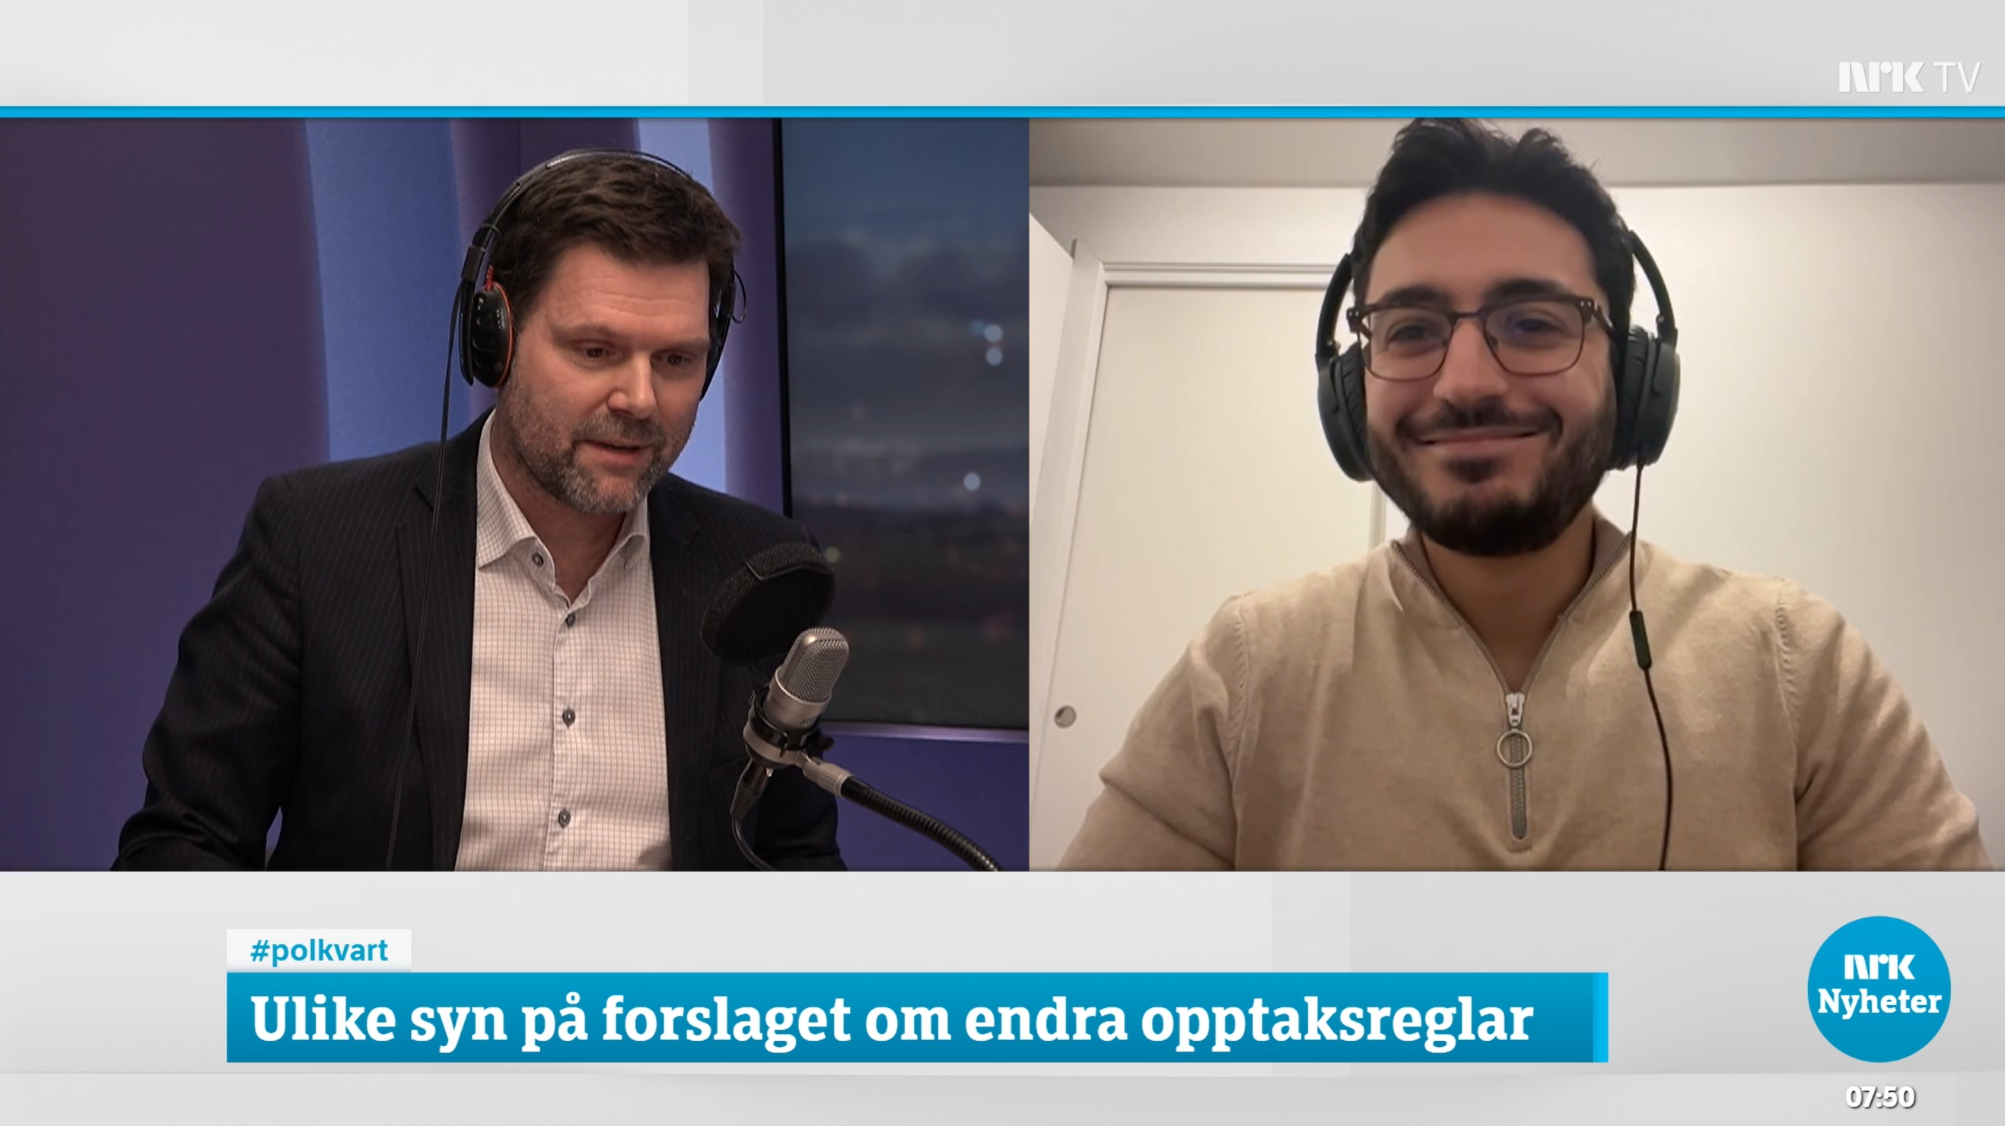

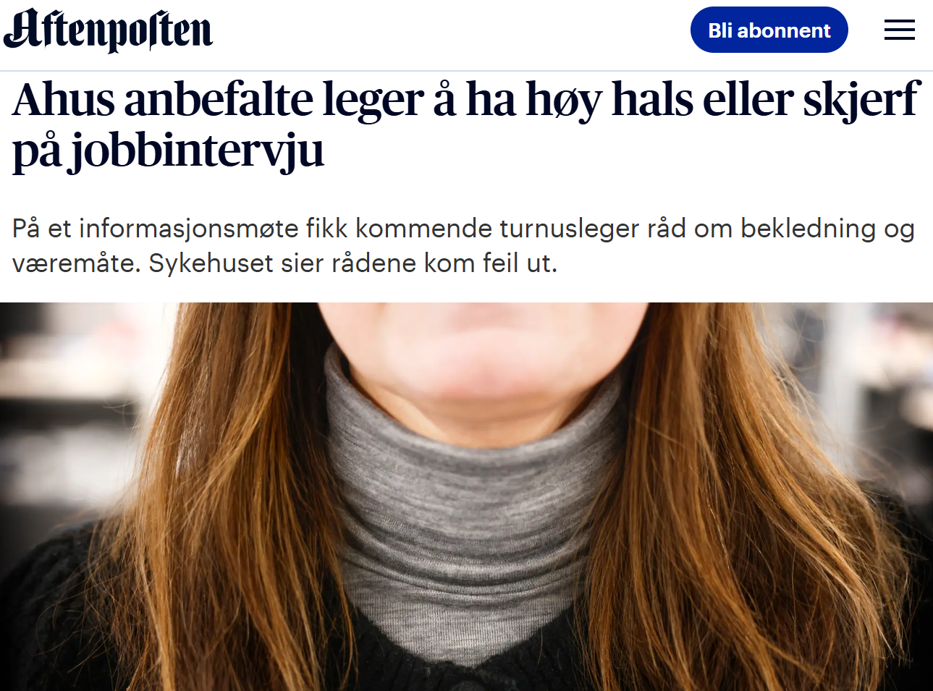

I tillegg har vi utarbeidet høringsuttalelser til blant annet «endringer i forskrift om spesialistutdanning og spesialistgodkjenning for leger og tannleger», også kjent som «rekkefølgekravet».

Totalt sett har derfor 2024 vært et fint år for Nmf når det gjelder publisitet, til tross for redusert daglig tilstedeværelse på Legenes Hus. Vi håper og tror at trenden bare vil bli bedre inn i det neste året, og gleder oss til å følge fortsettelsen.

Legeforeningen

Legeforeningens landsstyremøte ble avholdt på Soria Moria i Oslo fra 28.mai til 30.mai, med en Nmf-delegasjon som var svært aktive på talerstolen. Det var særlig i debatten om Legeforeningens engasjement med fokus på situasjonen i Gaza, noe som til slutt førte til en resolusjon fra Legeforeningen som Nmf kunne stille seg bak. I tillegg var vi og så aktive i debatten om fremtidens arbeidsliv.

Sammen med Legeforeningen dro vi også på vervetur til noen av våre studiebyer i utlandet, med mål om å rekruttere nye medlemmer og gi god informasjon til både nye og gamle medlemmer gjennom informasjonsmøter. Under disse informasjonsmøtene var det særlig LIS1 et populært tema blant de oppmøtte, og de fikk stille sine spørsmål til både legeforeningens president, Ylf-leder og Nmf-leder. Dette var arrangementer som bidro til mange gode og nyttige diskusjoner og refleksjoner, og tilbakemeldingene vi fikk fra studentene var utelukkende positive. Som tidligere nevnt ble disse arrangementene evaluert i etterkant der vi fant både positive ting og ting som kan forbedres til senere anledninger. Vi kom også frem til at suksessen ikke kun kan måles i nye medlemstall, men også må sees i sammenheng med økende engasjement i Nmf både lokalt i studiestedene som ble besøkt og nasjonalt.

Prosjekter

Folkehelseansvarlig og menneskeretghetsansvarlig har vært ansvarlige for å følge opp prosjektene i Nmf, og har fordelt dem mellom seg.

Ved årets slutt har Nmf følgende prosjekter:
- MedHum
- Akutmedisinsk gruppe (AMG)
- ForBedring Tromsø
- IIMC Norge
- NorPalSawa

Vi takker for godt samarbeid med prosjektene, og gleder oss til å se hva de utretter i 2025.

